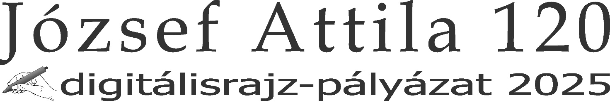

|  |  |
| --- | --- |
| A pályázó neve: | A név beírásához kattints ide. |
| A pályázó osztálya: | Évf/osztály beírásához kattints ide. |
| A leadott állomány neve:  *(Vezetéknév_keresztnév_alkotás)* | Az állománynév beírásához kattints ide. |
| Az alkotás kategóriája: | Jelölj ki egy elemet. |
| Az alkotás alapját adó vers: | |
| A vers beírásához kattints ide. | |
| A munka készítéséhez használt szoftverek és eszköz: | |
| Szöveg beírásához kattints ide. | |

A pályázaton:

iskolánk minden diákja egy évnél nem régebbi,

**minden részletében saját készítésű alkotással** jelentkezhet,

egy jelentkező maximum 2 alkotással nevezhet,

kizárólag digitális eszközök alkalmazásával készült műveket várunk

Technikai adatok:

A képeket 300 dpi-s képpontsűrűséggel (A1 vagy A2 méretben), jpg formátumban várjuk.

Az animációkat maximum 3 perc hosszúságú, fullHD felbontásban (1920x1080), mp4 vagy avi formátumban várjuk.

A beküldési e-mailcím: rajzo.zsuzsanna@egyetemi.com

A tárgyban szerepeljen „Digitális rajzpályázat – 2024” szöveg.

A pályázaton való részvétellel a pályázók elfogadják, hogy a beadott műveket az iskolánk felhasználhatja díszítésre, reklámozására és honlapon megjelenítheti.

Bp, 2025. január. nn …………………………………………………

aláírás

(Személyesen az iskolában )